」
ふれあい級のみんなへ

元気ですか？
コロナが収束し、上小学校でみんなの笑顔に会えるのを楽しみに
しています。

休業中の課題を用意しましたので、下記のアドレスまたは、ＱＲ
コードを開いてチャレンジしてみてください。
楽しいですよ！！

それでは、スタートです。
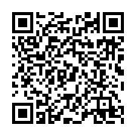
・文部科学省 子供の学び応援サイト
https://www.mext.go.jp

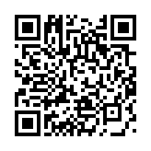
・ちびむすドリル
https://happylilac.net/

ふれあい級担任より

